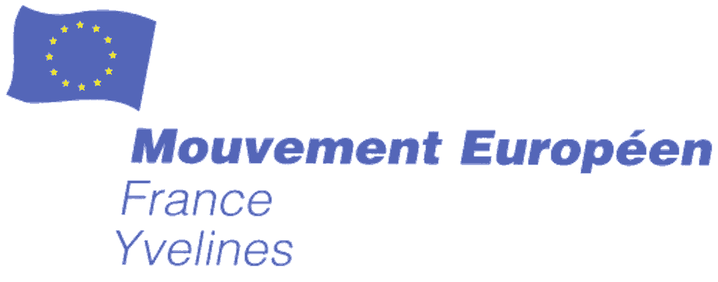
Antenne de Versailles
Le Président Jean-Louis GASQUET et le Comité Directeur du Mouvement Européen des Yvelines,
Béatrice RIGAUD JURE et Olivier BARTHALON, Conseillers Municipaux de Versailles,
ont le plaisir de vous inviter à une conférence – débat sur
« Le rôle de l’UNESCO dans la consolidation de la paix et le rapprochement des cultures »
animée par
son Excellence, Monsieur Papa Momar DIOP
Ambassadeur du Sénégal à l’Unesco
Auteur du livre «Guide des archives du Sénégal colonial» Editons Harmattan

Le mercredi 29 juin à 20 h 30
A la Mairie de Versailles, salle Montgolfier (en sous-sol, entrée devant, escaliers descendants)
4, avenue de Paris, Versailles

Veuillez confirmer votre présence par mail à olivier.barthalon@wanadoo.fr ou par tel au 01 39 69 23 14

